บันทึกข้อความ
ส่วนราชการ กองคลัง องค์การบริหารส่วนตำบลหนองหลวง .
ที่ นค 73102/ ลงวันที่ 20 เมษายน 2564 .
เรื่อง รายงานผลการดำเนินการตามข้อบัญญัติงบประมาณรายจ่าย ประจำปีงบประมาณ พ.ศ. 2564 . (รอบเดือนตุลาคม 2563 – เดือนมีนาคม 2564) .
เรียน นายกองค์การบริหารส่วนตำบลหนองหลวง (ผ่านปลัดองค์การบริหารส่วนตำบลหนองหลวง)
เรื่องเดิม
ตามที่องค์การบริหารส่วนตำบลหนองหลวง ได้ประกาศใช้ข้อบัญญัติงบประมาณรายจ่าย
ประจำปี พ.ศ. 2564 เมื่อวันที่ 29 กันยายน 2563 ที่ผ่านมาและได้ประกาศให้ประชาชนในพื้นที่ทราบตั้งแต่วันที่ 29 กันยายน 2563 ที่ผ่านมาแล้วนั้น
ข้อเท็จจริง
ขณะนี้องค์การบริหารส่วนตำบลหนองหลวง ได้ดำเนินการเบิกจ่ายตามข้อบัญญัติงบประมาณรายจ่ายประจำปีงบประมาณ พ.ศ. 2564 มาแล้ว เป็นระยะเวลา 6 เดือน (รอบเดือนตุลาคม 2563 – เดือนมีนาคม 2564) กองคลังองค์การบริหารส่วนตำบลหนองหลวง จึงขอรายงานผลการดำเนินงานการเบิกจ่ายตามข้อบัญญัติงบประมาณรายจ่าย ประจำปีงบประมาณ พ.ศ. 2564 (รอบเดือนตุลาคม 2563 – เดือนมีนาคม 2564) ตามเอกสารที่แนบมาพร้อมนี้
ข้อเสนอแนะ
เนื่องจากในช่วงระยะเวลา 6 เดือน ของปีงบประมาณ พ.ศ. 2564 นั้น คือตั้งแต่เดือนตุลาคม 2563 ถึงสิ้นเดือนมีนาคม 2564 อยู่ในช่วงไตรมาสแรกและไตรมาสที่สองของปีงบประมาณ เงินงบประมาณ เงินอุดหนุน/เงินจัดสรรจากรัฐบาลยังไม่ได้ครบถ้วนตามที่ตั้งไว้ การเบิกจ่ายงบประมาณโดยส่วนมากยังคงเป็นค่าใช้จ่ายประจำ ค่าใช้จ่ายด้านสาธารณูปโภคและเป็นโครงสร้างด้านโครงสร้างพื้นฐานเพียงเล็กน้อยเท่านั้น จึงเห็นควรกำชับให้ส่วนราชการที่เกี่ยวข้องเร่งดำเนินการเบิกจ่ายในรอบ 6 เดือน หลังจากนี้ไป และแจ้งให้ประชาชนทราบถึงเหตุผลในการเบิกจ่ายงบประมาณในการพัฒนาหมู่บ้านขององค์การบริหารส่วนตำบลหนองหลวง
ข้อพิจารณา
เห็นควรประชาสัมพันธ์ให้ประชาชนในพื้นที่ทราบ ทางช่องทางต่าง ๆ เช่น เว็ปไซต์ ระบบเสียงตามสาย line และ facebook ขององค์การบริหารส่วนตำบลหนองหลวง เป็นต้น และกำชับส่วนราชการที่เกี่ยวข้องดำเนินการเบิกจ่ายตามข้อบัญญัติงบประมาณรายจ่ายประจำปี 2564
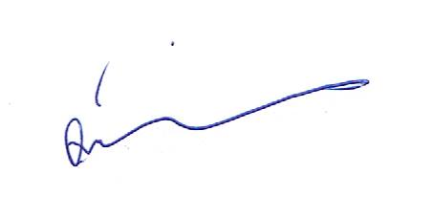
จึงเรียนมาเพื่อโปรดพิจารณาสั่งการ

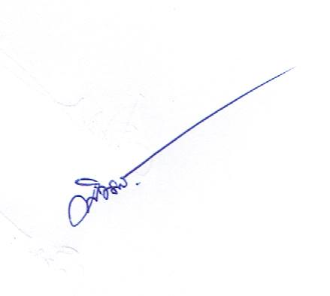
(นางสาวจันทร สีสรร)
นักวิชาการคลัง

(นางพิชามญชุ์ สารแสน)
ผู้อำนวยการกองคลัง

-/ทราบ..

-2-

- ทราบ - ทราบ
- เห็นควรพิจารณาสั่งการ

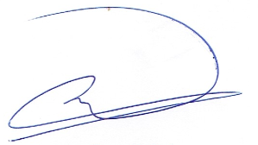
(ลงชื่อ) (ลงชื่อ)
(นางสาวจินตนา ศรีสุพันธ์) (นายสมใจ นัติพันธ์)
รองปลัดองค์การบริหารส่วนตำบลหนองหลวง ปลัดองค์การบริหารส่วนตำบลหนองหลวง

- ทราบ
- พิจารณาสั่งการ

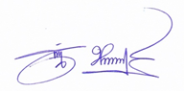

(ลงชื่อ)
(นางสมัย ชนาราษฎร์)
นายกองค์การบริหารส่วนตำบลหนองหลวง

